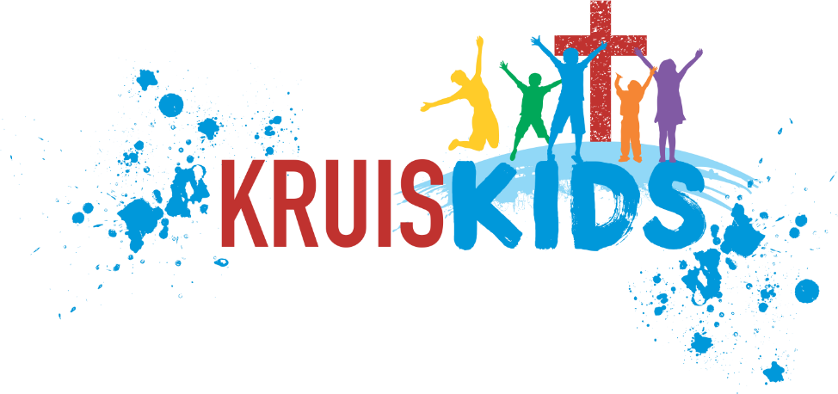

Kontak my gerus :
021 975 3773
tanja@gesinskerk.co.za
Kruiskids.tv (webblad)
Week 2
Idioom van die luiperd
Graad 1-2



Jeremia 13:23 “Kan 'n Kusiet sy vel verander of 'n luiperd sy vlekke? “

JESUS maak my ‘n nuwe luiperd met nuwe kolle. Teken ‘n luiperd met nuwe kolle.

Prent



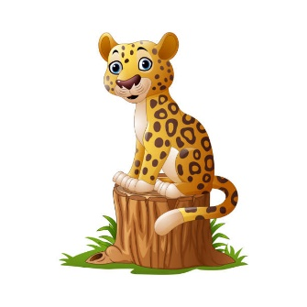
Die luiperd se kolle

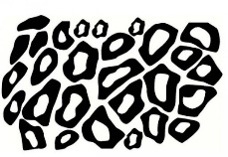
- Dink jy ‘n luiperd kan sy kolle verander of afhaal ?

- Wat beteken hierdie idioom in die Bybel ? Ons almal doen s…………..

- Net JESUS kan ons sonde wegvat, want Hy het aan die gesterf.

- Net JESUS kan ons verander en ons nuut maak. Lees in die Bybel 2 Korintiërs 5:17.
